En quête de… saint François 3.126

Destinataires privilégiés :  □ Les enfants [cycle(s) : o 1 – o 2 – o 3 – o 4].  ☑ L’équipe enseignante.  □ Les parents, la communauté paroissiale.  Date de la dernière mise à jour : novembre 2008  Moment de l’année : décembre - janvier | Champs d’action visés :  ☑ Champ de la pédagogie.  □ Champ des relations □ intér. / □ extér. à l'école.  □ Champ de l'organisation de la vie scolaire.  □ Champ de la proposition, de la célébration de foi.  Type d'activité : Résolution d’énigmes

Idée de base : Saint François nous invite à créer une crèche pour mieux vivre Noël !  La fiche en un coup d’œil  Vous désirez en savoir plus ? Poursuivez votre lecture….  - Sandales, bure, franciscain …  L’ordre des frères mineurs (o.f.m.) ou franciscains est un ordre mendiant fondé en 1209 par François d’Assise en réaction à la puissance grandissante de l’argent et aux inégalités sociales auxquelles l’Eglise n’échappait pas. A l’époque où un monde nouveau se constituait, les disciples de François ont su évangéliser les foules et raviver la foi.  L’habit des moines franciscains est appelé « bure ». Une ceinture de corde retient la bure à la taille et trois nœuds dans cette corde rappellent les trois vœux évangéliques des franciscains (pauvreté, chasteté et obéissance Ce long vêtement, en forme de croix muni d’un capuchon, de couleur sombre et taillé dans une laine grossière, est le vêtement du pauvre au Moyen Age. De simples sandales de cuir complètent leur tenue.  Certains franciscains choisissent encore de porter la bure tandis que d’autres optent pour des tenues simples en s’adaptant au milieu de travail dans lequel ils vivent.  Aujourd’hui, la manière de représenter la croix de Jésus sous la forme d’un tau (le T dans l’alphabet grec) est connue dans le monde entier ; elle est devenue le symbole franciscain par excellence. Saint François utilisait ce signe pour bénir ses frères et pour signer ses lettres.  - « Dame pauvreté », « Poverello », règle…  - Dame pauvreté : voir www.ofm-canada.org/fra/francois/pauvrete.htm)  - Poverello : surnom de François (le petit pauvre). François et ses frères vivaient vraiment en mendiant. Leurs vraies richesses : se savoir aimés de Dieu, fraternité, communion avec la nature, joie de vivre…  - Règle de saint François : voir http://fr.wikipedia.org/wiki/Règle_de_saint_François  - Je serais cantique pour célébrer la création toute entière…  Saint François propose à chacun de s’en remettre à l’amour de Dieu. Pauvreté absolue source d’une richesse sans limites… Pauvre avec le Christ, saint François cherche la paix et la réconciliation entre les hommes. Paix et louange deviennent la prière continuelle des disciples du saint qui se veulent frères et sœurs de tous les hommes.  - Proposer à nos élèves de composer une prière de louange.  Choisir quelques éléments de la nature qui incitent à remercier le Seigneur et continuer la phrase : « Loué sois-tu, mon Seigneur, pour… ».  Comparer leur texte avec le cantique des Créatures.  Texte à lire mais aussi chant à apprendre...  - Autre activité à partir du texte attribué à saint François : « Seigneur, fais de moi un instrument de ta paix »  - Proposer le texte aux enfants en supprimant les derniers mots à la fin de chaque phrase afin de les leur faire chercher.  - Inventer d’autres oppositions dans un style poétique.  - Je serais opération organisée en faveur des plus démunis…  Saint François, si proche des plus pauvres, nous invite à agir en faveur des plus démunis. En cette période de l’Avent, quelle opération pourrions-nous mettre en place ? Qui en seront les bénéficiaires ?  Cherchons autour de nous… Des enfants ne seront pas gâtés en cette fin d’année… Des personnes âgées ne recevront aucune visite…  - Je serais rédaction d’une règle de vie pour notre classe…  Très souvent, en début de l’année scolaire, il est coutumier de rédiger avec les enfants une charte de vie commune. Elle est parfois oubliée au cours des semaines suivantes… Le moment n’est-il pas venu de l’évaluer, de l’amender, de l’actualiser ?  - J’inviterais les enfants à célébrer Noël autour d’une crèche vivante…  Il est vrai qu’on attribue à saint François la première représentation d’une crèche vivante :  François d’Assise et la crèche  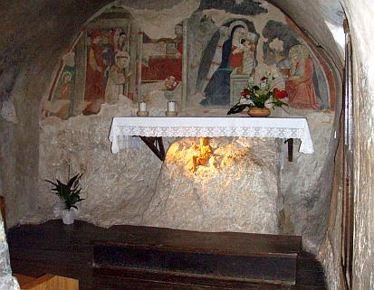  « Noël arriva. Les gens de la localité (Greccio) et des environs avaient été convoqués, ainsi que les frères des ermitages voisins. Dans la nuit, ils se dirigeaient tous, à la lueur des torches, vers la grotte qui s’ouvrait dans le flanc de la montagne. Les bois retentissaient de leurs chants. Sous le rocher, une étable était préparée avec une mangeoire et de la paille : on avait amené là un bœuf et un âne. "François, raconte Thomas de Celano, passa la veillée debout devant la crèche, brisé de compassion et rempli d’une indicible joie", comme s’il voyait réellement l’Enfant couché dans la mangeoire. En vérité, son esprit et son cœur étaient à Bethléem. On chanta Matines. Puis la messe commença. François, en qualité de diacre, chanta l’Évangile. Sa "voix vibrante et douce, claire et sonore" annonçait l’heureux événement ; elle l’annonçait aux gens présents, mais aussi à tous les autres. Cette nuit-là, la Chrétienté retrouvait des yeux d’enfant. »  Eloi Leclerc o.f.m.  François d’Assise, le retour à l’Evangile  Desclée De Brouwer, 1981, p. 204-206  ATTENTION ! Erreur dans le guide du maître (p 15): Mt 10, 8b – 10 et non pas Mt 18, 8b-9…  « Vous avez reçu gratuitement, donnez gratuitement. Ne vous procurez ni or, ni argent, ni monnaie à mettre dans vos ceintures, ni sac pour la route, ni deux tuniques, ni sandales, ni bâton, car l’ouvrier mérite sa nourriture »  François est frappé par cette parole d’Evangile entendue au cours d’une messe. Il la reçoit en plein cœur. Elle sera la plaque tournante de sa vie. Répondant à cette parole « sine glossa », c’est-à-dire en prenant l’Evangile à la lettre, il va partir avec ses disciples sur toutes les routes non seulement d’Italie mais du monde apportant un message de paix et de joie.  L’extrait trouvé en Mt 6, 25-31 conforte sa confiance en la miséricorde divine et l’incite à répondre à son appel.  A l’époque de François, Assise, ville appartenant à l’empereur d’Allemagne, est peuplée de riches commerçants et d’artisans. Elle est l’ennemie de Pérouse, ville située à 40 km, et qui elle, appartient au pape. Aujourd’hui, Assise, tout comme Pérouse, sont des villes italiennes de la province d’Ombrie.  - Je serais la ville où pour la première fois en 1986, le pape Jean-Paul II a proposé la prière pour la paix.  Le 27 octobre 1986, un grand nombre de chefs religieux se sont retrouvés à l’invitation du pape Jean-Paul II pour une journée de jeûne et de prière les uns à côté des autres, en faveur de la paix. « L’esprit d’Assise » évoque aujourd’hui ce souci humaniste de rassembler les religions loin de ce qui les divise : la rencontre est reconduite tous les ans à l’initiative du pape et d’une communauté de laïcs San’Egidio (http://www.santegidio.org)  - Je serais un monastère de Franciscains…  http://www.famille-franciscaine.be/documents/franciscains-lieux.html  - Je serais un endroit où campent des louveteaux.  Saint François est le patron des louveteaux.  Dossier « Saint François, l’ami des loups » :  http://www.lesscouts.be/fileadmin/documents/FA_JC03_StF_200202_part1_01.pdf  - Si j’étais une date, je serais le 4 octobre.  La fête de saint François est célébrée le 4 octobre. Cette date nous rappelle le jour où François, en mourant, a rejoint son Seigneur ressuscité.  - Si j’étais journée, je serais celle consacrée internationalement aux animaux.  L’Eglise encourage au respect des animaux.  « La protection des animaux est une éthique chrétienne… » a dit Jean-Paul II qui a proclamé saint François d’Assise patron céleste des écologistes.  « Les créatures et les éléments ne seront protégés de toute violation que dans la mesure où on les considèrera comme des êtres à l’égard desquels l’homme est lié par des devoirs. »  (Jean-Paul II, dans sa lettre aux ministres généraux des divers ordres franciscains - 15 août 1982)  « En particulier, quand il s’agit de son attitude envers les animaux, ces êtres dotés de sensibilité et capables de souffrir, on exige de l’homme qu’il ne leur fasse pas de mal et ne les torture pas physiquement lorsqu’il les met à son service. »  (Cardinal Wojtyla, dans Amour et responsabilité, 1962)  Si j’étais dates, je serais 1182 – 1126…  Saint François d’Assise et son époque  François d’Assise a été, au XIIIe siècle, confronté à une société et une Église très hiérarchisées, dominées par les puissants. Mais, se sentant très vite en rupture avec le système politico-religieux de son temps, celui des seigneuries d’Église et des guerres saintes, il va opter, dans la fidélité au Christ et à l’Eglise, en faveur des pauvres, de la fraternité et de la paix.  A son époque, c’est toute l’Europe qui est en pleine mutation. D’abord, d’un monde rural, on passe à un monde urbain ; ensuite, d’un monde stable, lié à la terre, on passe à un monde en mouvement ; enfin, d’un monde basé sur la vassalité et la dépendance, on passe à un monde fondé sur l’esprit d’association. François partage cet idéal de liberté et d’association. Il appartient lui-même à la classe des marchands qui ont fait la révolution communale. Mais bientôt il découvre l’envers de cette société nouvelle :  la domination de l’argent et la recherche du pouvoir, avec des conflits, de nouvelles inégalités et détresses. Il s’ouvre alors au monde des pauvres et des exclus. Et il trouve dans l’Évangile le chemin d’une véritable solidarité. | ❑ Autres références   FA 3.098  (annexe 2)   Annexe 3   FA 3.098  (annexe 3)   FA 3.137   FA 4.048   Annexe 4
   | Cette fiche s’inscrit dans le cadre du Fil Rouge de l’animation pastorale 2008/2009 qui invite élèves et enseignants à se mettre « en quête de témoins » de la foi chrétienne : Qui sont-ils ? Comment ont-ils agi ? Comment ont-ils été témoins de l’Evangile ? Pourquoi et surtout pour qui ont-ils fait tout ce qu’ils ont fait ? Que peuvent-ils nous apporter aujourd’hui ?...
   | Vous trouverez dans cette fiche dédiée à saint François, le « Poverello » toute une série d’informations et de pistes à explorer qui vous permettront de commenter, d’enrichir, d’illustrer… les énigmes qui vous sont proposées dans le guide du maître de « En quête de témoins… » aux pages 14 et 15.
  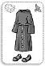 | Si j’étais un objet…
   | Si j’étais paroles…
   | Si j’étais une prière…
   | Si j’étais une action…
   | Si j’étais Parole
   | Si j’étais un lieu…
   | Si j’étais une époque…

Autres références :
- L’outil Fil Rouge 2008/2009 : « En quête de témoins… » Editions Averbode.
- 2 CD audio à prix démocratique (l’un comportant 25 chants et l’autre 10 contes dédiés aux personnages mystérieux du FR 2008-2009).
Pour se procurer ou demander des renseignements sur ces outils, contacter les Groupes « Pêche » : site internet www.pastorale-scolaire.net/fondamental et cliquer sur l’oiseau voletant en haut et à droite de la page d’accueil.

- Théo, l’encyclopédie catholique pour tous, Editions Droguet-Ardant/Fayard
- τ / Tau : http://fraternite-franciscaine-paca.over-blog.com/pages/Le_Tau_dans_la_tradition_franciscaine-804332.html

Annexe 1

Documents à destination des enfants :

Revues :
- Bonjour n° 4 (3 octobre 2008), p. 13.
- Dauphin n° 4 (3 octobre 2008), pp. 11 et 12 (Reconnaissez-vous le style du dessin de saint François, p. 12 ?)
- Filotéo n° 194 (décembre 2008 – janvier 2009), pp. 21-27 (Sainte Claire)

Livres
- Saint François d’Assise – Les chercheurs de Dieu (tome 7) – Bayard Jeunesse
- Saint François d’Assise – Vies de lumière – Editions du Signe
- François d’Assise – Henriette Major et Claude Lafortune - Editions Fides/Cerf
- Saint François, le petit frère de tous, pauvre et joyeux – Grands témoins – Effata
- François d’Assise et le journal de la joyeuse pauvreté –René Berthier et M.-H. Sigaut – Editions Fleurus
- François d’Assise – Laura Battaglia et Giovanni Colosanti – Editions Fleurus
Annexe 2

Qui es-tu François d’Assise (1186 – 1226)

François est le fils de Jean Bernardone, riche marchand drapier d’Assise qui a appelé son fils François par sympathie pour la France où il a voyagé pour affaires. Le jeune François a peu de goût pour le négoce familial et mène une vie de divertissements tout en nourrissant des rêves chevaleresques. Une guerre entre Assise et Pérouse, au cours de laquelle il est fait prisonnier et qui le laisse malade, lui donne à réfléchir. Il ressent une insatisfaction profonde face à la vie.

Un passage de l’Evangile entendu au cours d’une messe le bouleverse et lui permet de trouver réponse à ce qu’il cherche. Sa vocation se précise : se mettre au service de Dieu en « épousant Dame Pauvreté » en annonçant la Bonne Nouvelle de joie, d’espérance et d’amour contenue dans la Bible et en aimant toute la création. C’est l’occasion d’un vif conflit avec son père ; aux yeux de son entourage, il semble avoir perdu la raison. Malgré l’opposition paternelle, il renonce à tous ses biens et vit désormais en ermite aux environs d’Assise, dans le dénuement le plus total. Des disciples viennent rejoindre progressivement le « poverello », le petit pauvre. L’idéal franciscain est partagé par ces disciples de plus en plus nombreux : louange à Dieu, annonce de sa parole et de son amour, pauvreté, joie dans la paix. En 1210, le pape approuve le principe de la règle des Frères mineurs, nom donné par modestie à son ordre par François.

En 1212, Claire d’Assise vient se mettre sous la direction spirituelle de son « frère » François et fonde, avec l’aide de ses conseils, l’ordre des Pauvres Dames, les futures clarisses. Un peu plus tard, sera institué un troisième ordre, un « tiers ordre », pour des laïcs désirant rester dans le monde.

Avec l’afflux des disciples, il faut songer à donner à l’ordre une structure plus élaborée. François y voit une atteinte à l’esprit de simplicité et laisse à Pierre de Catane, son second, la direction de l’ordre. François part en Egypte rejoindre la cinquième croisade dans l’espoir de convertir le sultan. A son retour, il se retire dans sa cabane de la Portioncule près d’Assise et poursuit sa prédication.

En 1224, il tombe malade, perd la vue. C’est à cette époque qu’il compose son admirable Cantique des créatures. Il meurt en 1226 entouré de ses frères et sera canonisé deux ans plus tard par le pape Grégoire IX.

Son tombeau, dans la basilique édifiée par les franciscains, est vite devenu le centre de pèlerinages venant de toutes parts, et aujourd’hui du monde entier.

Parmi les saints franciscains, saint Antoine de Padoue (1195 - 1231) est le plus populaire après François d’Assise et Claire.

Annexe 3  Mon Dieu, tu es grand, tu es beau,  Dieu vivant, Dieu très haut, tu es le Dieu d'amour ;  Mon Dieu, tu es grand, tu es beau,  Dieu vivant, Dieu très haut,  Dieu présent, en toute création.  1 - Par les cieux devant toi, splendeur et majesté  Par l'infiniment grand, l'infiniment petit  Et par le firmament, ton manteau étoilé,  Et par frère soleil, je veux crier :  2 - Par tous les océans et par toutes les mers  Par tous les continents et par l'eau des rivières  Par le feu qui te dit comme un buisson ardent,  Et par l'aile du vent, je veux crier :  3 - Par toutes les montagnes et toutes les vallées  Par l'ombre des forêts et par les fleurs des champs  Par les bourgeons des arbres et l'herbe des prairies,  Par le blé en épis, je veux crier :  4 - Par tous les animaux de la terre et de l'eau  Par le chant des oiseaux, par le chant de la vie  Par l'homme que tu fis juste moins grand que toi,  Et par tous ses enfants, je veux crier :  5 - Par cette main tendue qui invite à la danse  Par ce baiser jailli d'un élan d'espérance  Par ce regard d'amour qui relève et réchauffe  Par le pain et le vin, je veux crier :  Patrick RICHARD / Chant C 556  D’autres chants sont disponibles sur :  http://www.chantez-online.org/index.php | Annexe 4  Situation d’Assise  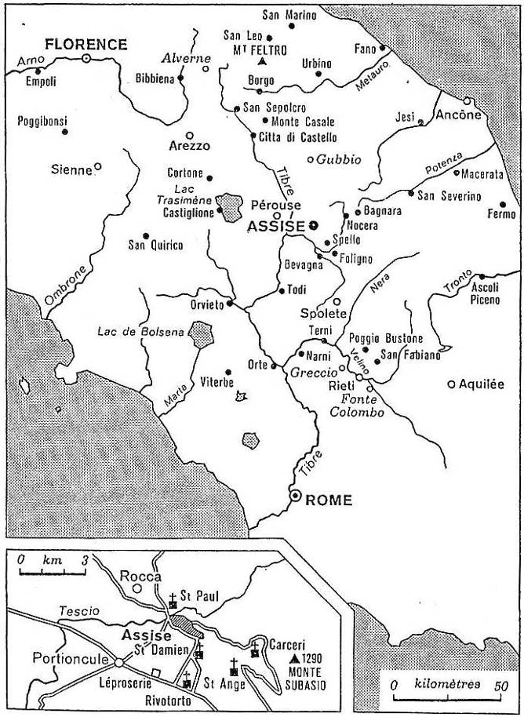  Voir également la carte proposée dans la fiche Amorces 3.098

Annexe 4



